Presseinformation 21. März 2014
Aktuelle Case-Study zum Markenrelaunch für Dr. Karg‘s

„Genuss mit Biss“
neu definiert

Mit einem komplett neuen Markenauftritt für Produkte auf Knäckebrot-Basis präsentiert sich ab sofort die Marke Dr. Karg‘s. Im Zuge eines umfassenden Marken-Relaunchs realisierte Lingner Marketing in nur sechs Monaten zahlreiche Online- und Offline-Maßnahmen zur Rundum-Erneuerung der Marke.

Basis hierfür war ein gemeinsamer Marken-Workshop, um die Positionierung der Marke zu überdenken und neu zu definieren. Dabei gab es viele Hürden zu überwinden. Denn obwohl die Produkte von Dr. Karg dem Trend zur Natürlichkeit und gesunder Ernährung entsprechen, fehlte laut einer qualitativen Zielgruppen-Befragung sowohl die emotionale Aufladung der Marke als auch die Produkttreue und Markenloyalität der Konsumenten.

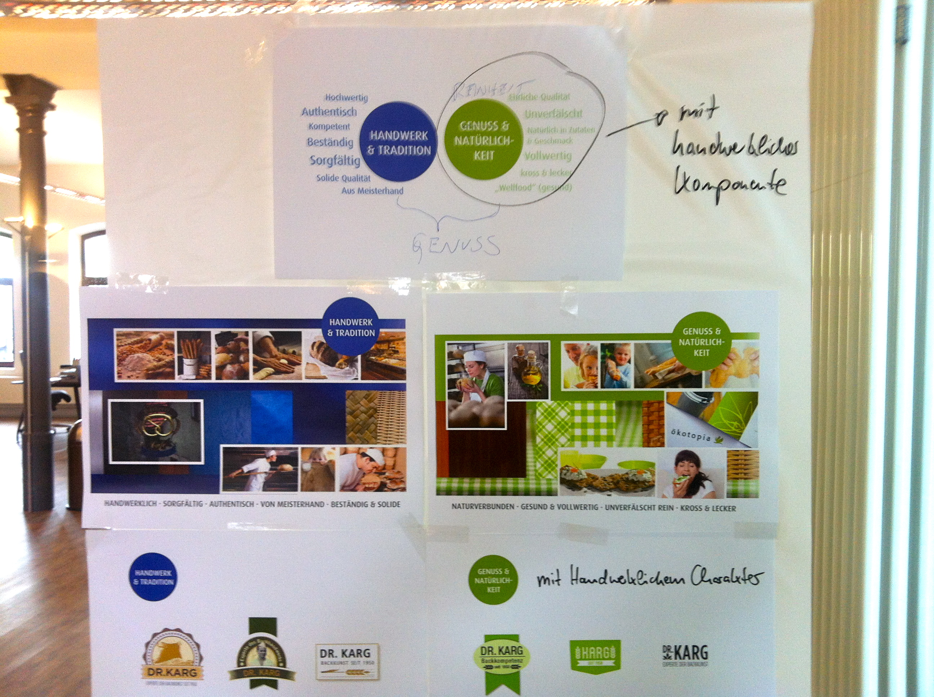
BU: Ideensammlung beim Dr. Karg’s Marken-Workshop.

Im Zuge des Workshops wurden mit dem Kunden konkrete Markenwerte erarbeitet. Diese wurden dann mit den aktuellen Lebensstil- und Ernährungstrends der Verbraucher abgeglichen. Herauskristallisiert haben sich Werte wie Tradition, regionale Herkunft, handwerkliche Herstellung, natürlicher Geschmack, unverfälschte Zutaten, gesunder Genuss.

Im Visier: Die LOHAS-orientierte Zielgruppe.

Sie sind markenbewusst, bevorzugen einen gesunden Lebensstil, sind aktiv und erfolgsorientiert, schätzen natürliche Produkte, die ethisch korrekt hergestellt werden: die LOHAS (Lifestyle of Health and Sustainibility). Frische und Qualität spielen bei der Wahl des Lebensmittels eine große Rolle. Den Einkauf erledigen dabei überwiegend Frauen zwischen 30 und 55 Jahren. Die ideale Zielgruppe für Dr. Karg, die sich hervorragend mit den Werten der Marke deckt.

BU: LOHAS schätzen natürliche, ethisch korrekt produzierte Produkte.

„Genuss mit Biss“
als zentrales Produktversprechen.

Aufgrund psychologisch eruierter Essverhalten konnte ebenfalls festgelegt werden, dass Dr. Karg eher die aktiven „Beisser“ als die passiven „Schlabberer“ anspricht.* Das knackige Knäcke, durch das man sich richtiggehend durchbeißen muss, weckt positive Assoziationen von Energie, Kraft und Dynamik. Das aktive Erarbeiten des Genussmoments steht dabei im Vordergrund. Der neu entwickelte Claim „Genuss mit Biss“ bringt diesen speziellen Moment auf den Punkt. Dr. Karg wird so zum gesunden, natürlichen Wellbeing-Genuss für „aktive Beisser“. Im neu entwickelten Corporate Design wird die neue Markenbotschaft konsequent mit dem Markennamen verbunden und so zu Dr. Karg’s Genuss mit Biss.
Der Doktor-Titel wurde dabei im Logo bewusst verkleinert, da für viele Verbraucher in einer Umfrage der Name als „zu gesund“ und „zu wenig genussvoll“ angesehen wurde. Das apostrophierte „s“ gibt der Marke eine zusätzliche, persönliche Komponente.

*Typologie nach Hanni Rützler, Ernährungswissenschaftlerin
BU: Das neue Markenlogo von Dr. Karg’s.

Authentisch, natürlich, echt.
Aber bitte mit Genuss.

Die Tonality sollte weiterhin authentisch, natürlich und echt wirken – erweitert um die Komponente Genuss, die in den bisherigen Kommunikationsmitteln und Packungen nicht genügend sichtbar wurde. Viel Wert wird auch auf die Tradition des Bäckerhandwerks gelegt, die das Unternehmen Dr. Karg aufgrund der Herkunft glaubwürdig vermitteln kann. Im ersten Schritt wurden die Verpackungen von Lingner Marketing komplett neu gestaltet. Dazu wurde ein Colourcoding entwickelt, um die konventionelle Linie (z.B. für den Lebensmittelhandel) vom Bio-Sortiment (z.B. für Naturkostmärkte) zu unterscheiden.
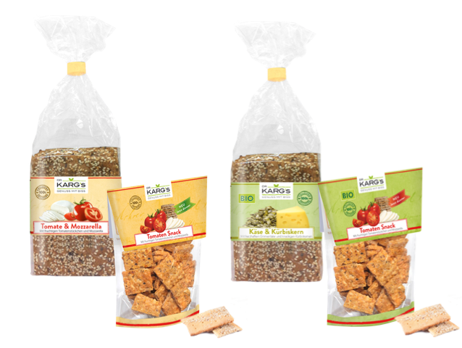
BU: Das neue Design der Dr. Karg’s Produkte auf Knäckebrot-Basis.

Durchgängiger
Markenauftritt mit hoher
Zielgruppen-Affinität.

Primäres Ziel ist nun, die Bekanntheit der Marke weiter aufzubauen und über gezielt ausgewählte Kommunikationskanäle zu verbreiten um die die Zielgruppe der LOHAS verstärkt anzusprechen. Diese besitzen bekanntermaßen eine hohe Online-Affinität. Herzstück des neuen Online-Markenauftritts ist deshalb die komplett neu aufgesetzte Website. Sie wurde zeitgemäß auch im Responsive Design umgesetzt. Unter www.dr-karg.de taucht der Verbraucher in die Dr. Karg’s Produktwelt ein. Neben ausführlichen Informationen zum Sortiment enthält die Website Informationen zur Herstellung und Qualität der Produkte, sowie viele Rezepte rund ums Knäckebrot. Weitere Online-Maßnahmen im Social Media Bereich werden mittelfristig folgen.

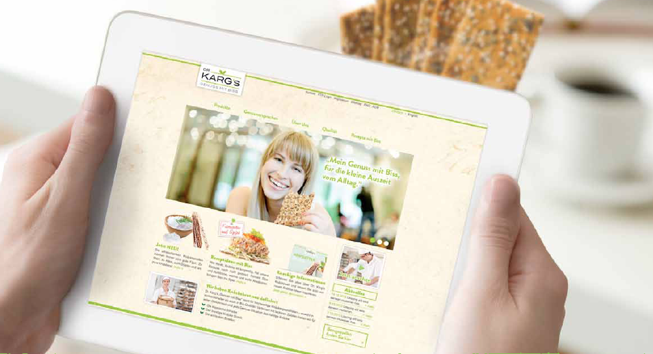
BU: Online erlebbar: die Produktwelt von Dr. Karg’s. .

Die Kommunikationsstrategie besteht zusätzlich aus einer Fokussierung auf den POS, um die Impulskäufe vor Ort zu erhöhen. Durch gezielte Verkaufsförderung und POS-Aktivitäten kann Dr. Karg die hohe Instore-Decision-Rate der Knäckeprodukte somit besser ausschöpfen und in Umsatz umwandeln. In 2014 werden Samplings, Vorteilsaktionen und Verkostungen dazu animieren, das Produkt zu probieren – und wiederzukaufen. Außerhalb des POS wird es ebenfalls Samplingaktionen geben. Zugleich wird für den Testmarkt Hamburg eine klassische Kommunikationskampagne von Lingner Marketing entwickelt.

Präsentiert und für gut befunden.

Wie kommt die Marke beim Handel an? Wird der neue Markenauftritt für gut befunden und die neuen Packungen akzeptiert? Mit einem neuen Messestand präsentierte sich Dr. Karg‘s Anfang 2014 auf der ISM in Köln und BIOFACH in Nürnberg. Ziel war vor allem, den Geschäftspartnern den Marken-Relaunch schmackhaft zu machen. Ergänzende Maßnahmen, wie eine gedruckte Produktübersicht und Knäckebrot-Sample-Karten trugen ebenfalls zur Imagebildung beim Fachbesucher bei, der mit einer innovativen Geschenkbox zur Messe eingeladen wurde.

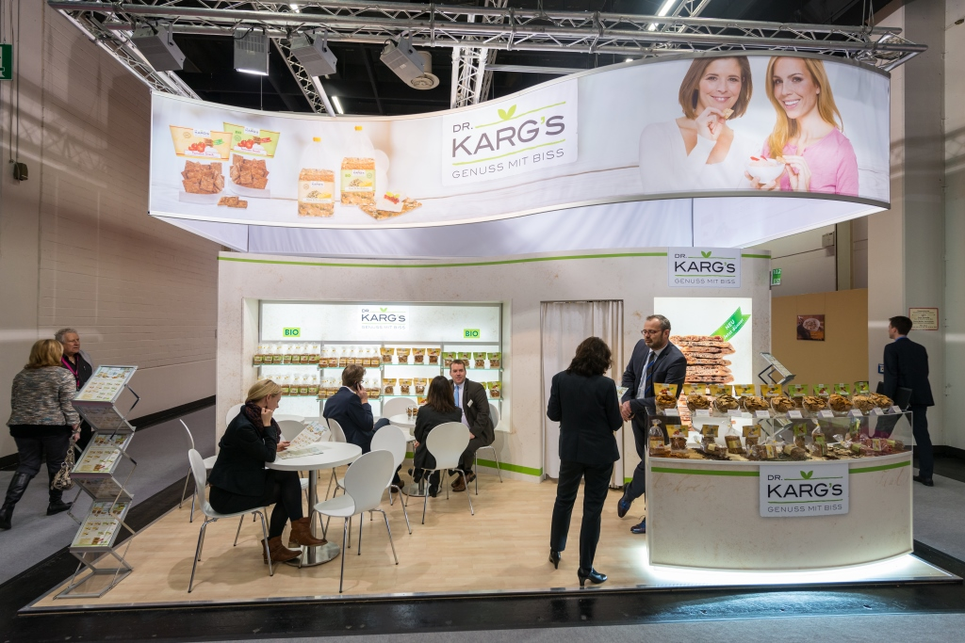
BU: Der neue Messeauftritt von Dr. Karg’s.

„Wir freuen uns sehr, dass wir den Marken-Relaunch von Dr. Karg’s erfolgreich realisieren konnten“, so Sibylle Lingner, Geschäftsführerin Lingner Marketing. „Auch in diesem Jahr werden wir unsere Zusammenarbeit weiterhin erfolgreich fortsetzen“.

Über Lingner Marketing
Lingner Marketing ist eine unabhängige, inhabergeführte Full-Service-Agentur und zählt mit derzeit 55 Mitarbeiterinnen und Mitarbeitern zu den führenden Agenturen in Bayern. Seit 2012 ist Lingner Marketing im Ranking der 50 größten inhabergeführten Werbeagenturen der Fachzeitschrift W&V vertreten. Seit September 2010 ist das expandierende Unternehmen auch mit einer Dependance in München präsent. Die Agentur zeichnet sich durch einen ausgewogenen Mix konzeptionell agierender Strategen, kompetenter Online-Experten und ideenreicher Kreativen aus und erarbeitet integrierte, medienübergreifende Kampagnen für internationale Konzerne sowie große mittelständische Unternehmen. www.lingner.de

Weitere Informationen zu Lingner Marketing finden Interessierte bei:
Facebook: www.facebook.com/LingnerMarketing
Twitter: www.twitter.com/LingnerGmbH
Xing: www.xing.com/companies/lingnermarketinggmbh
Filmische Einblicke in das Agenturleben bietet der Lingner-Trailer auf
Youtube: www.youtube.com/user/MarketingLingner

Kontakt
Lingner Marketing GmbH
Ulrike Puka, Presse- und Öffentlichkeitsarbeit
Kaiserstr. 168-170
90763 Fürth
Tel: 0911-35 01 88 13
Fax: 0911-35 01 88 88
E-Mail: ulrike.puka@lingner.de

